

Actividad | 1 | Análisis de requisitos Diseño de Interfaces 1

Ingeniería en Desarrollo de Software

TUTOR: Fátima Fernández de Lara Barrón.

ALUMNO: Rodrigo Flores Vázquez.

FECHA: 17 de septiembre 2024

**Índice**

1. Introducción. 3

2. Descripción. 3

3. Justificación. 4

4. Desarrollo. 5

4.1. Definición de funciones. 5

4.2. Análisis de opiniones. 6

4.3. Identificación de mejoras. 6

5. Conclusión. 7

6. Referencias. 7

## **Introducción.**

Aprenderemos que el análisis de requisitos es un proceso que consiste en determinar las expectativas de los usuarios sobre un producto nuevo o modificado. Este proceso es fundamental para el éxito de un proyecto de software.

Algunos aspectos para considerar sobre el análisis de requisitos son:

* *Recopilación de información*

* *Comunicación*

* *Identificación de riesgos*

* *Transformación de requisitos*

* *Garantías de cumplimiento*

Analizaremos a detalle los requisitos que un cliente solicita y lo que el usuario final necesita, ya que realizar esto no es fácil y requiere precisar de manera crítica el equilibrio entre los requisitos y necesidades del mercado actual, aunado a la comparativa de la competencia y los cambios recurrentes en el mercado. Asimismo, comprenderemos que el análisis de requisitos es un trabajo en equipo que requiere habilidades interpersonales como el pensamiento crítico, la comunicación y el criterio.

## **Descripción.**

Puedo entender que el análisis de requisitos es el proceso de determinar las expectativas de los usuarios respecto de un producto nuevo, modificado o una aplicación de Software que se está desarrollando. Suele ser un trabajo en equipo y exige una variedad de habilidades, como el pensamiento crítico, la comunicación y el criterio.

Entiendo que confirma la captura, interpretación y representación precisas de las necesidades de los clientes, usuarios y otras partes interesadas y transforma esas necesidades en un conjunto de requisitos para un producto, debemos entender que para obtener resultados óptimos, se debe verificar que el conjunto de requisitos del producto tenga las características de requisitos bien formulados.

*Algunos aspectos para considerar sobre el análisis de requisitos son:*

* **Recopilación de información.**

Se recopilan, analizan y organizan datos para proporcionar información suficiente para las fases posteriores.

* **Comunicación.**

Es necesario comunicarse con las partes interesadas y los usuarios finales para definir las expectativas, resolver conflictos y documentar los requisitos clave.

* **Identificación de riesgos.**

Se pueden identificar riesgos al principio del proceso de desarrollo, como objetivos indefinidos, falta de comprensión de las necesidades del usuario, falta de recursos o plazos poco realistas.

* **Transformación de requisitos.**

Se transforman los requisitos de alto nivel en requisitos inequívocos, trazables, completos, coherentes y aprobados por las partes interesadas.

* **Garantías de cumplimiento.**

Se garantiza que todos los requisitos del producto representen con precisión las necesidades de las partes interesadas.

Los requisitos deben ser lo más detallados posible y pertinentes para el producto final. Además, deben estar claramente documentados para que el equipo de desarrollo tenga expectativas claras y comprenda las especificaciones requeridas desde el principio.

## **Justificación.**

El análisis de requisitos es un concepto común y esencial en [el desarrollo de software](https://www-techtarget-com.translate.goog/whatis/definition/software-development?_x_tr_sl=en&_x_tr_tl=es&_x_tr_hl=es&_x_tr_pto=sge) y [la gestión de proyectos](https://www-techtarget-com.translate.goog/searchcio/definition/project-management?_x_tr_sl=en&_x_tr_tl=es&_x_tr_hl=es&_x_tr_pto=sge) de software, es por ello que al comienzo de cada proyecto de software, el equipo del proyecto debe comprender, finalizar y documentar las características y funcionalidades requeridas del producto final. Estas características y funcionalidades requeridas a menudo se denominan [especificaciones funcionales](https://www-techtarget-com.translate.goog/searchsoftwarequality/definition/functional-specification?_x_tr_sl=en&_x_tr_tl=es&_x_tr_hl=es&_x_tr_pto=sge) , y el proceso de determinarlas y comprenderlas se denomina recopilación y análisis de requisitos como aprendimos en la unidad 2.

Entiendo que es importante implementarlo ya que, durante el análisis de requisitos, los miembros del equipo del proyecto se reúnen para comprender los objetivos del proyecto, aclarar las expectativas y documentar las especificaciones y características requeridas del producto. Todo esto requiere una comunicación clara e inequívoca entre los miembros del equipo

Al recopilar los requisitos, el equipo del proyecto también debe comunicarse con otras partes interesadas, como el propietario del proyecto y los usuarios finales, para determinar sus expectativas con respecto a características específicas. El tener retroalimentación ayuda a evitar la ambigüedad, garantizan que el producto final se ajuste a las necesidades del usuario final o del cliente y evitan obligar a los usuarios a ajustar sus expectativas.

## **Desarrollo.**

## Definición de funciones.

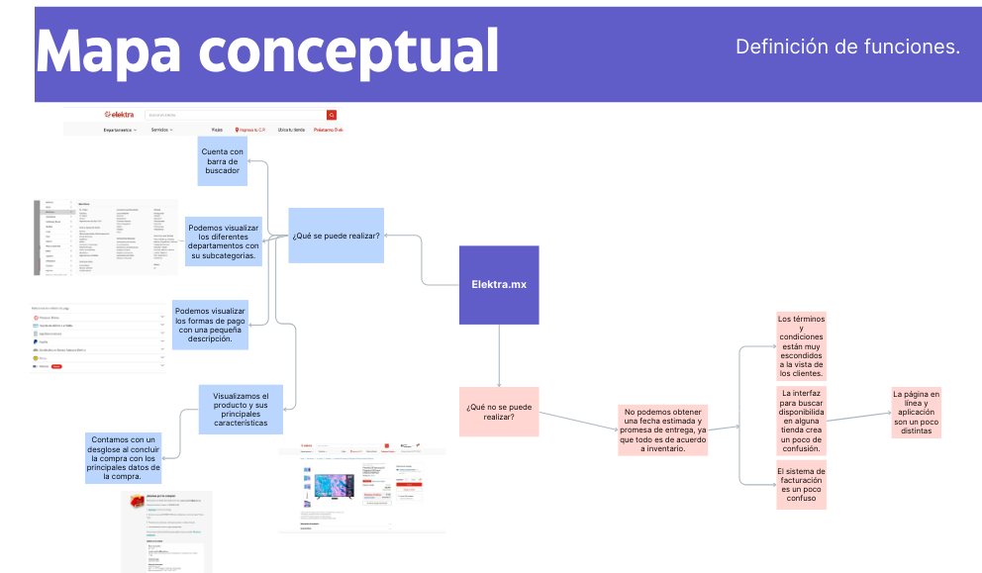

## Análisis de opiniones.

## Identificación de mejoras.

5 puntos para mejorar o mantener dentro del sistema o aplicación.

1. Brindarles a los clientes fechas estimadas y promesas de entrega exactas.
2. Brindarles a los clientes un acompañamiento hasta que tengan su producto o servicio.
3. Brindarles a los clientes guía y paquetería de sus productos en tiempo y forma.
4. Hacer más amigables procesos de garantías, devoluciones y cancelaciones.
5. Hacer más amigable y intuitiva la aplicación y tal vez la página, y así con cada uno de los servicios que ofrece la persona moral. (Elektra)

## **Conclusión.**

Puedo concluir que el análisis de requisitos y una comunicación clara ayudan a evitar la expansión de funciones en los proyectos de software.

Por último, puedo destacar que el análisis de requisitos en ingeniería de software hace lo siguiente:

* Aclara las características requeridas y la visión general de un nuevo producto.
* Aclara las expectativas de las partes interesadas para ese producto.
* Previene conflictos y brechas de comunicación durante el desarrollo y las pruebas.
* Asegura que el producto final se ajusta a los requisitos, es decir, evita la ampliación del alcance.

Así concluyo que el análisis de requisitos es el proceso de descubrir las necesidades y los requisitos de las partes interesadas para un sistema o una aplicación de software que se está desarrollando. Confirma la captura, interpretación y representación precisas de las necesidades de los clientes, usuarios y otras partes interesadas y transforma esas necesidades en un conjunto de requisitos para un producto.

## **Referencias.**

Rahul Awati. (2023, 19 junio). Definición de Análisis de requisitos (ingeniería de requisitos). TechTarget Software Calidad. <https://www-techtarget-com.translate.goog/searchsoftwarequality/definition/requirements-analysis?_x_tr_sl=en&_x_tr_tl=es&_x_tr_hl=es&_x_tr_pto=sge#:~:text=Requirements%20analysis%20(requirements%20engineering)%20is,critical%20thinking%2C%20communication%20and%20judgment>.

Jama Software. (2023, 20 julio). *Requirements Analysis - JAMA Software*. <https://www.jamasoftware.com/requirements-management-guide/requirements-gathering-and-management-processes/requirements-analysis>

*Elektra - Apps en Google Play*. (s. f.). <https://play.google.com/store/apps/details?id=mx.elektra.appelektra&hl=es_MX&pli=1>

Elektra.mx. (s. f.). *Elektra, tu familia vive mejor*. Elektra En Línea. <https://www.elektra.mx/>